Corsica - Macinaggio

* 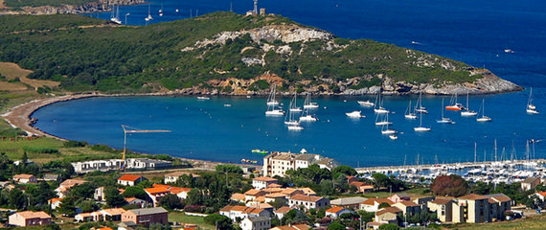Macinaggio ligt op de punt van Cap Corse, het schiereiland in het noordwesten van Corsica.
* Met een jachthaven en veel [bezienswaardigheden](http://www.corsicavakantieinfo.nl/bezienswaardigheden/) heeft het alles in huis voor een ontspannen vakantie

Geschiedenis

* Net als de rest van Cap Corse kent Macinaggio een erg lange [geschiedenis](http://www.corsicavakantieinfo.nl/geschiedenis/).
* Zo stond de haven in de tijd van de Romeinen bekend onder de naam Tamina.
* Vanaf de middeleeuwen was het een bescheiden vissershaven.
* Aan het einde van de 20e eeuw werd het tenslotte een populaire bestemming voor toeristen om vanuit hier per boot de schitterende kust van Corsica te verkennen.

Macinaggio bezienswaardigheden

In Macinaggio zelf en in de directe omgeving zijn opvallend veel toeristische attracties te bewonderen.

We hebben de belangrijkste hieronder voor je opgesomd.

* Een gezellige promenade met winkels en restaurants
* Het havenhuis met een verzameling archeologische vondsten
* Bettolacce, een eeuwenoud dorpje hoger de bergen in
* Enkele door de heuvels verspreid staande middeleeuwse kerken
* Een prachtige kust met tientallen stranden en baaitjes
* Vier Genuese verdedigingstorens uit de 16e eeuw
* De met een boot bereikbare eilandengroep Finocchiarola